Un nouveau voyage vous est proposé par les associations Ailleurs et Artcoblan

**AmoRosa Trio**

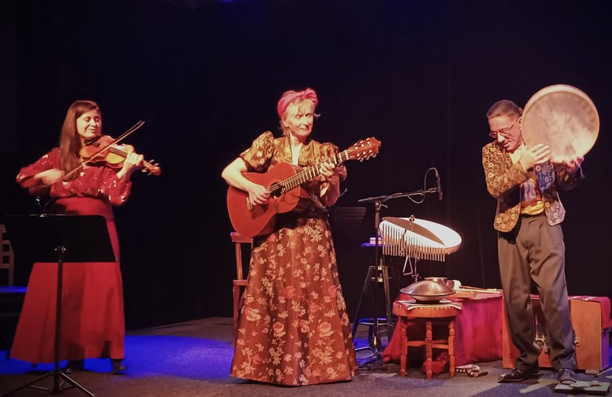

vous donne rendez-vous

le 17 Mai 2025 à 20h30

à **BLAN**

**Musiques-Chants sépharades et arabo-andalous**

Dès la première écoute, la beauté des mélodies sépharades nous parle à l’intime.

Arrivée en Espagne autour du VI s. , la communauté juive sépharade a laissé une empreinte profonde dans la culture hispanique.

Les échanges entre les trois cultures juive, arabe et chrétienne se sont épanouis en Andalousie

aux XIIe et XIIIe s. durant la période andalouse de la “Convivencia”.

Ainsi les influences et apports mutuels ont été féconds comme en témoignent la musique et la poésie arabo-andalouse, source d’inspiration toujours actuelle.

À la croisée entre différents styles musicaux, AmoRosa Trio prend plaisir à mettre en résonnance chants sépharades, espagnols ou encore galiciens.

**Richesse de l’héritage musical judéo-espagnol.**

**Déploiement des voix, des couleurs instrumentales**

**Rythmes chaloupés**

**Un moment magique et envoûtant.**

**Une invitation au voyage**

**AmoRosa Trio, formé par Annie Paris (chant & guitare), Lina Noui (voix & violon) Jean-Marc Gouraud (voix & percussions), célèbre la richesse du répertoire sépharade hérité d'une tradition orale transmise essentiellement par les femmes.**

**Depuis sa création en 2016 en Touraine, le groupe a connu de beaux succès en France et à l'international, notamment en Algérie et dans plusieurs festivals.**

**.**